小区弱电方案

(智能化系统预算方案书)

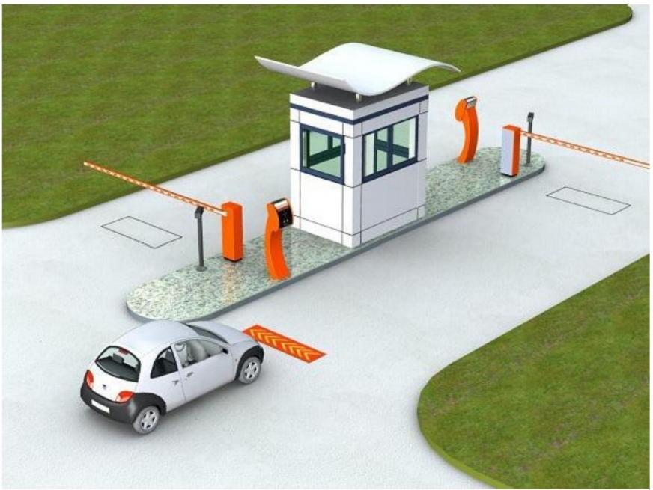

第一部分智能化系统总体规划

一、设计原则及根据

现代住宅小区智能化系统设计方案符合下列原则：有用性与经济性、先进性与成熟性、 可靠性与安全性、可扩展性与易保护性，遵循“技术与功能匹配、设计与技术匹配、设备与
设备匹配”,具体为：

1.需求确定系统范围
小区智能化系统绝不是技术越高越好、功能越全越好。应该有一个功能与技术的极限， 以满足小区市场定位与经济要求。因此，重要的是系统可靠性与经济性，要防止技术与功能
的过剩。

2.保护方便
智能化系统应该使用先进技术产品，但务必充分注意到这些产品面对的是文化程度、技 术水平、年龄档次不一致的人群，务必考虑产品的易操作性与易保护性。产品务必具备操作 简单、方便的特点，同时易于保护与更换。许多直接面向住户的设备应该具有“傻瓜式”特
点，有语音提示。

3.匹配原则
●功能与需求的匹配
小区智能化系统方案设计务必从小区的市场定位出发，从需求实际出发，严格把握各 子系统功能与需求的匹配。功能的过剩势必将造成系统复杂与经济浪费，而各子系统间的功
能不匹配，不仅造成经济浪费，还会引发系统的不可靠。
●技术与设备的匹配
小区智能化系统方案设计，务必从功能需求的实际出发，合理考虑各子系统所使用的 技术与设备的匹配。这一点十分重要，这要依靠技术人员对小区智能化系统功能的懂得与各
类技术设备的要求设计出合理的智能化方案。
●硬件与软件的匹配
智能小区是由诸多子系统的硬件与软件集合构成，软件与硬件务必匹配，只有硬件而无
合适的匹配软件，将不能发挥硬件的功能作用。

3.可靠性第一
系统可靠性是第一位的。在技术方案设计中充分考虑系统的安全性，特别是涉及整个小
区的计算机网络、现场总线系统的安全性，与涉及家庭安防的产品的可靠性是第一位的。

4.经济性原则
系统经济性是一个务必考虑的重要因素，小区智能化系统建设务必追求高的性能与价格比。在考虑系统方案时，务必进行成本分析。为大而全，一味降低设备档次而造成诸多遗留
问题的例子很多。

5.未来的需求充分考虑
●先进性
小区智能化系统应优先使用先进的技术产品与设备，只有这样做，才能与技术进展潮流 相吻合，才能保证系统与后继技术产品衔接，保证系统功能的完善与可持续进展。使用落后
的技术与产品，势必面临产品被淘汰的烦恼。
●开放性
智能小区的功能实现是靠多个子系统集成完成，各子系统的模块化结构与系统的开放性将十分的重要。只有系统的开放性才有利于系统的扩展与功能的扩大。因此在系统选择时， 要充分考虑这一点，要充分注意解决不一致予系统产品与设备的接口与协议的“标准化”使它们之间达到“互操作性”接口应当提供标准的数据接口、网络接口、系统与应用软件接口，
实现与未来设备的更多互连互操作，且能方便地融于全球信息网络中。
●功能可扩展性
牡丹花园住宅楼智能化系统在设计时要充分考虑今后的进展。智能小区将向小区内住户 提供一住就十几年甚至几十年的服务。当前科学技术进展的日新月异，特别是信息技术的高 速进展，为了保证现代化住宅的生命力，我们更有必要考虑小区建设时的技术可持续进展的问题。否则不仅将为小区住户生活带来不便，甚至可能将影响住房的卖点。在系统规划上具有一定的超前性、可扩展性，要整体考虑管线的预留与未来扩展的需求。
设计根据：
小区有关图纸及文件
A.《全国住宅小区智能化系统示范工程建设要点与技术导则》
B.《全国住宅小区智能化技术示范工程建设工作大纲》
C.《安全防范工程程序与要求》GA/T75-94
D.《楼宇对讲电控防盗门通用技术条件》GA/T72-94
E.《楼宇对讲电控防盗门安全要求》DB/58-92
F.《建筑与建筑群综合布线系统工程设计规范》GB/T50311-2000
G.《建筑与建筑群综合布线系统工程验收规范》GB/T50312-2000
H.《智能建筑设计标准》GB/T50314-2000

I.《城市住宅建筑综合布线系统工程设计规范》CECS119-2000
J.《智能建筑工程质量验收规范》GB50307-2002
K.《民用建筑电气设计规范》JGJ/T16-92
L.《接下地装安装》86D563
M.《利用建筑物金属体做防雷及接地装置安装》86SD566

二、项目概述
本次范围为“牡丹花园住宅楼整体智能设计方案与报价”,共1280户住宅，有大型商场，地下停车场，26层高的商住楼小区。让小区的住户生活在一个温馨、优雅、舒适、安全的环 境中，时刻感受到现代高科技为人们所带来的便利，同时让物业管理者通过我们所提供的智能化物业管理系统，为小区内的住户提供高效、全面的服务。我们基于为客户提供一个专业、 超前同时兼顾经济性与有用性的全面智能化小区解决方案的思考；我们的技术人员根据已往 的经验，从每个产品的选型到每个系统的一个准确配置，均通过认真计算与反复认证，得到一个最佳的技术效果；且与小区的环境构成完美与谐的统一，满足不一致文化层次、不一致
年龄居住的需要，做到“以人为本”。
根据牡丹花园住宅楼的情况与要求，牡丹花园住宅楼智能化管理系统由停车场闭路监控系统、门禁可视对讲系统、停车场系统共三个系统构成。各个子系统既可分开安装、独立运
行，又可由监控中心统一管理。根据进展的需要还能够增加子系统与升级系统。

第二部分智能化系统工程设计
一.监控系统
1.1系统概述
本系统是指在加强对犯罪嫌疑行为及犯罪行为进行图像取证的能力，同时预防不安全因 素的产生，要紧表现为对“牡丹花园住宅楼”各个重要场所的情况进行实时摄像，同时将图像传送到管理中心进行实时显示及录像，一旦发现特殊情况，马上做出处理操纵了小区内部 及重要场所的安全情况。使用闭路监控为主的多种技术防范结合的系统是预防与制止犯罪最
为有效的措施。
数字硬盘录像系统不仅存储费用低、效率高，而且还具有网络传输、远程传输与循环存 储等优点。与此同时，硬盘录像系统的数字化与传输网络化等先进技术能够实现与防盗报警
等系统联网联动，及时准确地反馈现场信息，为报警事件提供充分可靠的根据。

1.2需求分析
在进行闭路监控系统设计的时候，依照牡丹花园住宅楼对该系统的基本需求，本着架构 合理、安全可靠、产品主流、低成本、低保护量作为出发点，并依此为贵企业提供先进、安
全、可靠、高效的系统解决方案。
架构合理：就是要使用先进合理的技术来架构系统，使整个系统安全平稳的运行，并具备未
来良好的扩展条件。
稳固性与安全性：这是贵小区最关心的问题，只有稳固运行的系统，才能确保贵企业闭路监 控系统平稳运行。系统的技术先进性是系统高性能的保证与基础，同时可有效地减少使用人 员与系统保护人员的烦恼。良好的可扩展性则是为了用户的进展考虑。随着贵小区安防系统 应用时间的增长，未来对安防系统的要求会更高。可扩展性保证当用户有更多的要求时，引
入的新设备能够顺利地与本次配备的设备共同工作，进一步扩展与提高系统的性能。
产品主流： 系统是否使用当今主流产品，关系到系统的整体质量与未来能否得到良好技术支
持与完整的技术文档资料。
在设备选型时，我们将要紧根据贵小区提出的具体需求，同时考虑产品厂家的技术先进 性，产品是否为主流产品，原厂商的产品技术资料的完整性，原厂商的技术支持力量与产品制造企业的进展前景。所有这些是保证用户得到良好技术支持的条件，也是保障用户投资的
基本条件。
低成本低保护量： 力争有良好的性能价格比，所使用的产品应是简单，易操作，易保护，高

可靠度的。
系统是否具有优良的性能价格比是推断一个系统优劣条件的重要根据。系统的易操作与易保护性是保证非专业人员使用好一个系统的条件。高可靠度是保障系统运行的基本要求，
也是易保护性的保障。
我司将本着上述设计原则，来进行贵小区闭路监控系统的设计。并将严格按照国际惯例
并结合本企业的技术实力与工程经验，进行贵小区监控系统整个工程的安装、测试与验收，
完工时将同时提交与工程有关的每个设备的安装使用手册、及系统的各类图表等各项文档资
料，还将根据用户的实际需求提出技术培训与有偿服务的建议。系统建成后将达到如下功能：
◇ 实时对各个大门进行高清晰视频监控
◇ 可录制各点的视频录像以备安防查用
◇ 有效保证小区现场的安全规范操作
◇物资出门及劳动纪律考察
◇ 实时监控各个出入口的车辆出入情况
◇ 在地下车库出入口情况进行监控

1.3系统设计的总体原则
本设计以行业标准作为设计根据，结合小区的具体情况，用最佳设计方案表达最高的性
能价格比，是本方案设计的指导思想，也是本方案设计的基本出发点与追求的目标。
本设计要紧贯彻“高质量”及“低成本”两条主线来进行设计的。
根据小区的总体建筑平面图，并充分考虑现场实际情况，前端设计使用高清晰度彩色摄 像机，视频传输使用抗干扰高屏蔽铜轴电缆，操纵信号传输使用带屏蔽专用操纵电缆，保证
视频信号与操纵信号的准确传输；中央操纵系统使用数字硬盘录像系统，能够实现循环录像，
并方便检索回放。
a、先进性：
在投资费用许可的情况下，系统使用当今先进的技术与设备，一方面能反映系统所具有 的先进水平，另一方面又使系统具有强大的进展潜力，以便该系统在尽可能的时间内与社会
进展相习惯。
b、可靠性：
系统最重要的就是可靠性，系统一旦瘫痪的后果将是难以想象的，因此系统务必可靠地、能连续地运行，系统设计时在成本同意的条件下，从系统结构、设备选择、产品供应商的技
术服务及维修响应能力等各方面均应严格要求，使得故障发生的可能性尽可能少。即便是出

现故障时，影响面也要尽可能小。
c、安全性：
关于安全防范系统，其本身的安全性能不可忽视，系统设计时，务必采取多种手段防止
本系统各类形式与途径的非法破坏。
d、可扩充性：
系统设计时应充分考虑今后的进展需要，系统应具有预备容量的扩充与升级换代的可能。
e、规范性：
由于本系统是一个严格的综合性系统，在系统的设计与施工过程中应参考各方面的标准
与规范，严格遵从各项技术规定，做好系统的标准化设计与施工。
一切应从实际出发，使智能系统具有较高的有用效能。这也是智能建筑在当今之因此
能迅速兴起并进展的关键所在。
F、优化性能价格比
在满足系统性能、功能与考虑到在可预见期内仍不失其先进性的前提下，尽量使得整个系
统所需投资合理。

1.4系统全面布点及说明(具体分布见地面监控系统分布图)

1、监控中心设置硬盘录像机、22”彩色液晶显示器等核心设备，对监控图进行显示、
操纵与存储，回放等。
2、楼栋单元门口地下停车场主出入口、小区车辆出入口处各安装彩色红外一体固定摄
像机
3、所有视频摄像机集中到弱电机房进行统一管理。

1.5、产品推荐及说明：

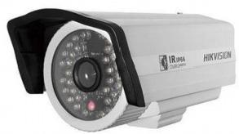

型号：EV-S200IR-5
全面说明：

像素：130万(dpi)
款式：枪式摄像机
型号：DS-2CD864-EI3
最低照度：0.01 (Lux)
镜头：可选配(mm)
电源电压：12(V)

尺寸：1/3(英寸)  重量：1000g  规格：4MM,6MM,8MM信噪比>:50(db) | 工作温度：-25℃~60℃(℃)  类型：网络摄像机  背光补偿：有  品牌：Hikvision/海康威视
水平清晰度：1000(TVL)图像传感器：1/3 Progressive ScanCMOS

要紧特性
·最高分辨率可达1280×960,并可在该分辨率下输出实时图像
·使用先进的视频压缩技术，压缩比高，且处理非常灵活
·逐行扫描CMOS,捕捉运动图像无锯齿
·使用高效红外灯，使用寿命长，照射距离可达20-30米
·ICR 红外滤片式自动切换，实现真正的日夜监控
·支持PoE供电功能
·支持双码流，支持手机监控
·符合IP66级防水防尘设计，可靠性高
·支持自动电子快门功能，习惯不一致监控环境
·功能齐全：心跳，镜像，防闪烁等

1.6NVR-8016

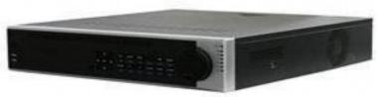

系统稳固可靠
纯硬件压缩技术， 16 路音、视频全实时显示、录像，压缩比大占硬盘容量小，图像清
晰度高不丢帧，系统支持WINDOWS2000, 稳固性高。
操作简便、快捷
界面设计简便直观，操作简单，特殊指示灯设计，能够直观提示录像方式与状态。
检索多样直观
可按摄像机、日期、时间段进行检索回放，有实时、快进、快退、慢进、慢退、单帧进、
退、快速等多种方式。
报警设计周全
提供长达999秒的报警预录功能，支持视频丢失报警、视频移动分区报警、传感器报警。

报警通知网络分控端。报警信息即时远程传输，支持电话与传呼多种报警方式。
安全保密技术先进
数码流编码处理技术杜绝数据更换，保证数据的严密可靠性；多级用户密码、日志查询
与管理功能防止非法操作，支持特殊关机后启动自恢复确保数据的完整性。
网络功能突出
支持PSTN/ADSL/DDN/LAN网络传输，客户端支持IE, 具有强大的网络分控功能，网络分控支持50路音、视频同时预览、录像、抓拍、操纵，网络分控同时能够监控多达50台DVR;
网络级联、网络对话功能，客户端能够同时作为其它分控PC的视频服务器传输视频与对话。
兼容性强
开放式平台设计，支持多协议解码器、快球，保护您的每一分投资。

监控系统结构原理图

3.1安防监控系统点位布置及产品参数

在综合考虑有用性、合理性等因素，按照项目的需要进行布点设计，本工程共设计监控
点13个，其中13监控点做到视频同步的功能。

3.2.前端设备：摄像机

摄像枪是整个视频监控系统的眼睛，是采集最前端，系统最终效果很大程度上决定于摄 像枪的选配。因此，在产品选型上，考虑国内监控行业品牌地位本地化服务优势，我们选用位于西湖畔的杭州海康威视(国内安防主流龙头企业)产品作为系统前端的选型品牌。根据用户选型与对应参数，我司综合考虑盛世豪庭的定位与所需效果，设计前端摄像机设备全线
使用海康威视 (HIKVISION)品牌摄像机，全线使用480线配置，照度低于0.3LUX。

(1)、红外线日夜两用摄像枪Ds-2CD864-EI3/8mm

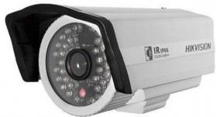

具有高灵敏、抑制光晕能力强、高信噪比等特点，并具有简易日/夜转换功能。即使在无可见光情况下，配备的红外功能也能清晰地拍摄图像。要紧用于写字楼、住宅区、政
府部门等狭小的室内环境。不仅外观豪华美观，而且操作方便、简单。

设计要紧安装在课外活动区、通道、出入口、与其他室内外场所，配备日本原厂高质量
自动光圈镜头与国产名牌防暴摄像枪支架及护罩。

(2)、海康威视智能高速球SN-18SF-18N

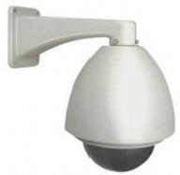

设计安装于本校内操场，对整个周边环境做大范围掌握，并在紧急情况下发挥其快速追
踪与调度的作用。

产品特点
·彩色0.01Lux/F1.4(黑白)
·精密电机驱动，反应灵敏，运转平稳，在任何速度下图像无抖动
· 完全实现对协议(Hikvision、Pelco-P/D 等)的自动识别，配合DVR等终端设备实现点
击跟踪与放大
·支持曼码及线路故障诊断功能
·旋转速度能够根据镜头变倍倍数自动调整
·水平速度最高可达40度/秒，可实现对移动物体的快速跟踪
·具有超宽动态范围功能
·支持多语言菜单及操作提示功能，用户界面友好
·内部设置数据断电不丢失
· 水平方向360°连续旋转，垂直方向支持自动翻转，无监视盲区，保证跟踪连续性
· 支持自动光圈、自动聚焦、自动白平衡、背光补偿与低照度(彩色/黑白)自动/手动转
换功能
· 支持随机扫描、连续扫描、帧扫描等自动扫描功能，可设定手动限位
·支持4条花样扫描，花样扫描记录操作总时间最少可达10分钟
·支持200个预置位，并具有预置画面冻结功能
· 可设置多达24个隐私遮罩块，位置、大小可调整，画面内可同时有8个区域被屏蔽
· 内置7个报警输入(优先级可调)与2个报警输出，支持报警联动，可在报警后触发报警
输出、调用预置点/花样扫描/巡航扫描/自动扫描
·具有防雷、防浪涌保护功能
·具有断电状态经历功能，上电后自动回到断电前的云台与镜头状态
支持守望功能，预置点/花样扫描/巡航扫描/自动扫描可在空闲状态停留指定时间后自

动调用(包含上电后进入的空闲状态)
·室外球内置温度感应器，可显示机内温度
花样扫描、巡航扫描、自动扫描功能

性能参数：

参数 |  | SN-18S
摄像机 | 图像传感器 | 1/4inchSONY EXVIEWCCD
摄像机 | 有效像素 | PAL:752(H)×582(V)
摄像机 | 有效像素 | NTSC:768(H)×494(V)
摄像机 | 水平解析度 | 480TVL
摄像机 | 信号系统 | NTSC/PAL
摄像机 | 最低照度 | 0.7Lux/F1.4(彩色)0.01Lux/F1.4(黑白)
摄像机 | 白平衡 | 自动/室内/室外
摄像机 | 增益操纵 | 自动/手动
摄像机 | 信噪比 | 大于50Db
摄像机 | 背光补偿 | 0N/OFF
摄像机 | 电子快门 | 1/1~1/10,000s(22档)
摄像机 | 日夜模式 | 滤光片彩转黑
摄像机 | 数字变倍 | 22
摄像机 | 隐私遮蔽
摄像机 | 聚焦 | 自动/手动
镜头 | 焦距 | 4.1-73.8mm,22倍
镜头 | 变倍速度 | 大约2.1秒(光学，广角一望远)
镜头 | 水平视角 | 48度(广角),2.8度(望远)
镜头 | 近摄距 | 29mm(广角),800mm(望远)
镜头 | 光圈数 | F1.4-F3.0,F1.4-F3.0
功能 | 水平范围 | 360°连续旋转
功能 | 水平速度 | 水平键控速度：0.3°/s-300°/s
功能 | 水平速度 | 水平预置点速度：400°/s
功能 | 垂直范围 | 0°~90°(自动翻转)
功能 | 垂直速度 | 垂直键控速度：0.5°~60°/s
功能 | 垂直速度 | 垂直预置点速度：160°/s
功能 | 比例变倍 | 支持

 | 预置点个数 | 200个
 | 自动模式 | 关闭/预置点/巡航扫描/花样扫描/自动扫描/随机扫描/帧扫 描
 | 巡航扫描 | 8条，每条可添加32个预置点
 | 花样扫描 | 4条，总记录时间至少10分钟
 | 定时启动 | 定时启动如下功能：调用预置点/巡航扫描/花样扫描/自动扫描/随机扫描/与帧扫描
 | 视频冻结 | 预置点调用过程中实现视频冻结
 | 自动翻转 | 支持
 | 断电经历 | 记录下断电前的状态，包含水平、垂直位置与镜头变倍倍数，重启后自  动恢复到断电前状态。
 | 守望功能(空闲运行) | 球机在设定的时间内没有接收到操纵信号自动执行如下动作：调用预置 点/巡航扫描/花样扫描/自动扫描/随机扫描/帧扫描，
 | 方位信息显示 | 开/关 闭
报警 | 报警输入 | 7路，优先级可调
报警 | 报警输出 | 2路，报警联动可设
报警 | 报警联动 | 预置点、巡航扫描、花样扫描、自动扫描、帧扫描、随机扫描与开关量输出
视频输出 | 模拟视频输出 | 1.0V[p-p]/752,NTSC或者PAL,BNC头
通常规范 | 菜单 | 中英文
通常规范 | 云台操纵协议 | HIKVISION,PELCO-P与PELCO-D,协议自习惯(可添加)
通常规范 | 电源 | AC24V(DC12V可选)
通常规范 | 功耗 | 30Wmax(加热器开启时)
通常规范 | 工作温度与湿度 | -30℃“60℃(室外)/-10℃“50℃(室内),
通常规范 | 工作温度与湿度 | 湿度小于90%
通常规范 | 防护等级 | IP66(室内球无)
通常规范 | 防护等级 | TVS 3000V防雷、防浪涌、防突波
通常规范 | 安装方式 | 多种安装方式可根据应用环境进行选择
通常规范 | 尺寸 | φ243(mm)×287(mm)
通常规范 | 重量 | 5kg

3.3.中央操纵设备

1)硬盘录像机海康威视DS-8016HS-S

根据招标要求的参数与我司的综合考虑，使用监控系统存储产品国内市场占有率最大，技术最成熟的杭州海康威视品牌，使用监看与翻查最高清晰度为D1格式的DS-8016HF-S硬盘
录像机，按照16路设计总容量，共设计1台十六路硬盘录像机。

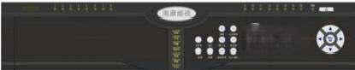
海康威视16路嵌入式网络数字硬盘录像机
叶三
三中
二目
产品技术参数
●H.264视频与G.722音频压缩技术
●PAL/NTSC可选
●最大支持16路视频与音频输入(或者视频环接输出)
● 每个视频输入通道最高支持4CIF(D1)分辨率的编码，704*480,也可选择DCIF,2CIF,CIF,QCIF等分辨率
●1路BNC与1路VGA视频输出，1路USB接口备份
●16路(或者8路)报警输入与4路报警输出
●支持8个S-ATA硬盘(另外定货)
●支持隐私区域与移动侦测区域设置
●支持视频遮挡报警、视频丢失报警、移动侦测报警、联动报警
● 报警时，提供监视器上警告，声音警告，上传操纵中心，激发报警输出处理方式
●支持手动录像、定时录像、移动侦测录像、报警输入录像
●支持报警预录像与录像延时功能
●录像分辨率、码流、帧率、图像质量等参数可调
●支持水印技术
● 按时间、通道号与录像类型查询录像文件，提供快进、慢进、逐帧等播放模式
●在进行录像文件搜索时，可同时录像、网传与实时监视
●内置TCP/IP、UDP、PPPoE、DHCP、PPP等多种网络协议，支持宽带拨号上网与窄带传输
●支持监控中心与本地之间的双向语音对讲
●可通过本地或者网络操纵云台或者快球
●多种特殊处理机制，硬盘出错、硬盘满、制式不符、非法访问、网络断开告警等
●提供本地二级权限操纵
●可通过网络与USB接口升级操纵软件
● 客户端软件可实现本地几乎所有功能，包含实时浏览任何一路视/音频信号，查看视频设备状态，设置系统参数、PTZ操纵、
远程录像文件搜索、回放与下载功能等
●具有掉电保护功能，来电后自动恢复
● 19英寸(2U)EIA标准机箱

2)、1000G硬盘(希捷)

容量：1000G/ 接 口标准：IDE/盘体尺寸：3.5寸/转
速：7200rpm/ 缓存容量：16M

3.5、系统显示设备

1、三星高清液晶监视器P2270G

ML-20 是 TCL 专门用于监控系统的高清液晶显示设壳， 一次成型，高物理分辨率，支持1080i高清输入，
计，全视频制式兼容(PAL、NTSC3.58、NTSC4.43、SECAM)。

本系统中由1台液晶监视器对13路视频图像进行
与轮训显示等。

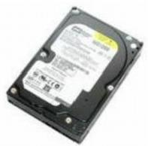



备，铸铝外
窄边框设

集 中显示

基本参数 | ML-20
面板类型 | 20英寸高清液晶屏
物理分辨率 | 1400×1050
屏幕比例 | 4:3
响应时间 | 8ms
亮度 | 500cd/m2
对比度 | 700:1
显示色彩 | 16.7M
可视角度(H/V) | 170°(水平)/170°(垂直)
视频输入 | 2路视频BNC输入，1路S端子(Y/C)分量输入
音频输入 | 2路RCA输入
电脑信号输入 | 1路VGA输入，物理分辨率1400×1050
高清输入 | 1路YPbPr分量输入，支持1080i、720P、576P、480P
视频输出 | 2路视频BNC智能环通输出，可接录像设备等
音频系统 | 内置3W×2扬声器
系统操纵方式 | 中英文语言切换、对比度、亮度、清晰度、色饱与度、色调，信号切换，信源浏览，色温调节
总线操纵 | I2C

管理模式：管理机能够记录多达500条信息且能显示不一致报警类型，驱动打印机同步输出，报警时有不一致的声提示。能扫描系统所有机器工作是否正常，管理机与管
理机可随时对讲而不影响联网总线工作状态。
● 安保防盗：主机全部具有防、拆防报警功能，关门提示功能。可根据菜单操作设置，安全方便。分机具有自定义防区类型，可接不一致探头。分机具有防剪线报警与探头
自检功能。
系统配置设备少，配置方便灵活。
全金属操作部件：既美观大方又持久耐用。
传输距离远：系统最大传输距离达2500米(由管理机到最后一栋楼的距离)。
●密码功能：系统具有密码开锁与密码管理功能，开锁密码为一组六位数密码，且前
面可加任意位虚拟密码；
通话保密与系统自动隔离：户与户、栋与栋之间互不干扰。
联网管理：多栋楼宇能够联网接入管理机统一管理。
微机管理：配上联网转换器能够带电脑联网管理。
● 通过住户室内分机遥控开启防盗单元门大厅电控锁；
布线、施工调试简单，能组合成用户满意的网络。
防雨防尘：所有主机可配有防雨罩，豪华大方，具有防雨、防尘功能。

2.2系统配置设计
可视对讲系统要紧由管理主机、门口机、住户分机、系统电源、系统中继设备及若干配
件构成。根据牡丹花园住宅楼情况做下列配置。
1)门口机配置
●单元大门各设一台门禁可视对讲主机共17台；
2)室内配置
●每户门内安装一台彩色可视对讲分机共1280台；
3)中继设备配置
可视对讲系统的中继设备安置于弱电井内，为各分机提供视频分配及电源应等，根据
楼层结构，按照经济、合理的原则进行如下配置：
系统电源(789N/120+C)共需17台；
附加电源(789N)共需92台；
解码器(826N/04) 共46台；

图像分配器(1794/B)共5台
视频联网器(828/K5)各门口机、管理中心配置1台，进行视频信号联网共6台；;
4)管理中心设计
●配置电脑一套(PIII),SM6 管理软件，联网转换器(826N/232) 一台，实现电
脑联网管理；
●管理机(826N/L68P) 一台，及其他连接设备，进行对讲系统管理。

2.3系统功能
可实现住户、访客语音与图像的传送；
管理中心可与每个单元门口对讲；
住宅用户室内对讲分机具有与报警管理中心直接通话的功能；
●住宅用户室内对讲分机具有紧急向管理中心求救功能。
电脑管理中心具图像抓拍的功能；
电脑管理中心具实时记录各门禁进出、呼叫、开门、报警情况的功能；
电脑管理中心具报警电子地图实时显示的功能；

2.4设计说明
若设计条件改变，设计方案可能会产生变更。
2.5系统要紧设备介绍

1)门禁可视对讲主机(826N/TM6A)
1.1)功能
● 具有呼叫、对讲、开锁、报警等功能。
●带六位数可任意修改的管理密码，需要对主机的各个功能参数进行设置，设置时需 输入正确的管理密码。
带120组六位数的用户开锁密码，可由管理员任意进行查看、修改、删除。
带防拆报警功能，在设备安装完毕后可将防拆功能设置为有效后，一旦非法拆机，
整机将发出报警声并报警到管理中心机。
●摄像头角度可调，可有效避免或者减轻逆光效应。
摄像头有三种工作模式，能够习惯比较恶劣的环境。
有比较全面的状态指示功能，能帮助用户正确使用。
可加装防雨罩，使主机防雨，防尘效果更好。

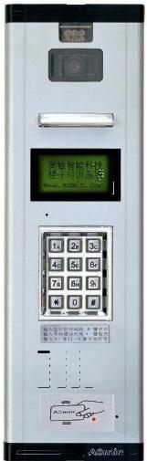
二小门
二二二
三11
…1111
三三

● 既可设置成四位数的单元门口机使用，又可设置成六位数的小区门口机使用。

1.2)技术参数
●呼叫号码容量最大6-8位
●4位/6位动态(200Hz刷新频率)
●主呼通道音频输出功率：大于5mW
●应答通道音频输出功率：大于100mW音频放大器工作电压：DC6V±10%音频信噪比：大于45dB
谐波失真率：小于5%
频率响应：小于±3dB
开锁脉宽：小于2秒
主系统工作电压：DC18V±10%
摄像头：1/3”CCD
●清晰度：大于380电视线
●扫描频率：15625Hz±50HzCCIR 制
最低照度：0.5Lux
扫描频率：15625Hz±50
信噪比：大于45Db
视频输出：1~1.5Vp-p75Ω
感应式读卡器的操作频率：125KHz 及62.5KHz
出入回馈时间：小于0.4秒
感应范围：8~10cm
持卡人资料容量(1个读卡器):可容纳8000个持卡人资料
●持卡人资料构成：8位卡号与四位持卡人的密码
工作电压：DC5VDC12V
电子快门：1/5~1/1000秒
工作温度范围：-20度~50度
工作湿度范围：+45%~+85%
2、系统电源(789N/120+C)
2.1)功能

●789N/120+C是四线制系统使用的一款系统电源，要紧用于826N数码系统中。

2.2)技术参数
工作电压：220VAC±10% 50/60Hz
功率： MAX30VA
输出电压：DC14V~22V 可调
欠压保护：10V±10%
电池容量：7AH
电池电压：MAX13.6V
●充电电压：DC12V
●充电电流：MAX DC0.5A
过流保护：3A~3.5A
工作温度范围：-20度~45度
工作湿度范围：+45%~+85%
重量：3.5KG(不含电池)
●尺寸：275mm (宽)X310mm(长)X95mm(高)
3、附加电源(789N)
3.1)功能
●789N是826N系统使用的一款楼层供电电源。

3.2)技术参数
工作电压：220VAC±10% 50/60Hz
功率：MAX 30VA
输出电流：DC18V 1.5ADC14V 1.5A
输出电压：DC18V(或者12V)DC14V(12V~19V
过流保护：3A—3.5A
工作温度范围：-10度~50度
尺寸：90mm (宽)X175mm (长)X80mm (高)
4)隔离保护器(826N/P4)
4.1)功能

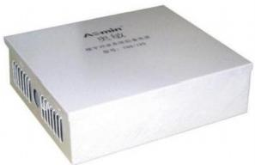
789N/120+C

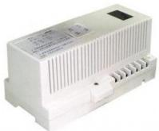

可调)

●音频保护功能
当主机呼通分机后，被呼通哪一路音频继电器切入总线音频，同时音频指示灯亮；若分

机音频对地短路，音频继电器不能切入总线，分机音频被隔离，起到保护作用；若保护
器在静态下音频指示灯亮，表示分机音频对电源短路，应该维修。
●数据保护功能
当分机数据线出现对地、对电源短路时，保护器对应数据指示灯亮。继电器动作，切断
分机总线的数据线达到系统保护功能。
当某一分机数据线出现对地0～200Ω,或者对 V+电源短路时，会出现整栋单元楼的信号线会断开，延时2秒钟后自检，没有短路的用户信号线会自动连接到总线上，只有有
故障的分机才不能连接上。实现短路保护隔离之功能。
●电源保护
当分机使用电流大于1.5A时，保护器中对应的保险丝熔断，其它用户分机不受影响。

4.2)技术参数
工作电压：DC18V±2V
工作电流：<100mA
功 率: <0.15W
工作温度范围：-20度~+45度
工作湿度范围：+45～+85度
数据保护自检时间：2S
容量：1X4路、1X2 路
重量：0.26KG
●尺寸：106mm( 宽)X148mm (长)X42mm (高)
5、可视对讲分机(6609N)
5.1)功能及特点

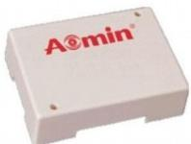
826N/04

呼叫功能
(1)、当单元门口机、小区门口机或者管理机呼叫分机时，分机响叮咚两声，状态指示灯
慢闪烁，分机图像打开显示单元门口机、小区门口机或者管理机图像。
(2)、按门铃时，响叮咚两声。
●通话功能
当单元门口机、小区门口机或者管理机呼通分机后，提取话筒可与分机双向对讲。
监视功能
(1)、当单元门口机、小区门口机或者管理机呼通分机后，分机显示屏打开，显示单元

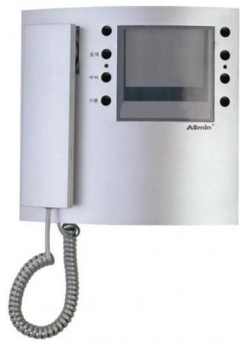

门口机、小区门口机或者管理机的图像。
(2)、在待机状态按一下监视键，能够监视单元门口机图像，如今能与单元门口机互相对
讲；再按一下监视键，图像消失。
开锁功能
当单元门口机或者小区门口机呼通分机后，或者在监视状态时，按一下开锁键可开启对
应门口机门栋的电锁。
●关闭图像功能
当单元门口机、小区门口机或者管理机呼通分机后，分机显示屏打开，拿取话筒可通话，约90秒后自动关闭视频，在自动延时时间 | 内挂机也能够关闭视频，恢复到待机
状态。
●优先呼叫权限功能
小区门口机或者管理机呼叫分机优先，即单元门口机与分机对讲过程中，若有小区门口
机、管理机呼叫分机，分机立即切断单元门口机通讯与对讲。
● 分机编码功能
按0+5+管理密码+分机编号+#,分机编号：2到9999

5.2)技术参数
●分机电源输入:V+,R1,DC1 8±2V
●分机耗散功率：≤8W
●音频失真度小于：7%
●工作温度：-10℃~40℃工作湿度：+45%～+85%
●包装尺寸：380mm×280mm
●分机重量：1.5Kg
●图像清晰度：≥320TVLines
●受话通常功率：≥5mw
●频率响应：300～4.3KHZ±3db
●工作电压：DC14±1V DC18±1V
● 功率：小于13W
●主电源频率：50Hz
●视频信号：1Vp-p75Ω CCI制

以上内容仅为本文档的试下载部分，为可阅读页数的一半内容。如要下载或阅读全文，请访问：https://d.book118.com/358120020023006046

